Воспитательная система школы строится на основе :
Закона РФ «Об образовании»,
«Конвенции о правах ребенка »,
Типового положения об образовательной школе
Устава школы
Основой модели воспитательной системы школы является -воспитательная система общей заботы. Идея общей заботы была выдвинута ленинградским ученым И. П. Ивановым в конце 80-х гг. XX в. В основе создания воспитательной системы, согласно этой идее, лежат следующие принципы: социально полезная направленность деятельности детей и их наставников, сотрудничество детей и взрослых, многоролевой характер и романтизм деятельности, творчество. При этом учитываются такие идеи коллективного творческого воспитания, как коллективная организация деятельности, коллективное творчество, коллективное целеполагание, создание ситуаций-образцов, эмоциональное насыщение жизни коллектива, общественная направленность деятельности коллектива.
Системообразующим компонентом воспитательной деятельности школы является сотрудничество участников образовательного процесса и взаимодействие с системой воспитательной работы в районе.
Генеральной целью является: создание условий для становления здоровой нравственно и физически развитой личности учащегося, обладающей необходимыми знаниями, умениями и навыками, с максимально развитыми интеллектуальными и культурно- эстетическими способностями, сформированной системой гуманистических ценностей, самостоятельности в осознанном выборе способов самосовершенствования, самоопределения, самореализации.
Руководствуясь основной целью школы, определены следующие задачи:
• гуманизация воспитательного процесса, выражающаяся в создании условий для интеллектуального, спортивно-оздоровительного и культурно-эстетического развития, на основе свободы выбора учащимися траектории своего развития;
• поддержание и укрепление школьных традиций, способствующих созданию общешкольного коллектива, воспитание гражданской позиции и патриотических чувств;
• формирование у подростков чувства ответственности, патриотизма и активной жизненной позиции;
• подготовка учащихся к осознанному выбору профессии через профориентационную работу;
• усиление профилактической работы в борьбе с табакокурением и сквернословием, повышение уровня этической культуры и социальной ответственности учащихся;
• совершенствование методического мастерства классных руководителей,
• формирование культуры правовых и деловых отношений;
• овладение диагностикой как средством для улучшения учебно-воспитательной работы, как инструмента обеспечивающего обратную связь.

Приоритетные направления развития системы воспитания:
1. Повышение эффективности культурно-массовой работы.
2. Обеспечение учащихся «группы риска» и других категорий социально-педагогической поддержкой.
3. Повышение роли патриотического воспитания.
4. Участие в мероприятиях, конкурсах, фестивалях районных, окружных, городских, международных.
5. Совместная деятельность с правоохранительными органами.
6. Административный контроль и анализ деятельности классного руководства.

Основные направления воспитательной деятельности:
− гражданско-патриотическое;
− учебно-познавательное;
− спортивно-оздоровительное;
− нравственно-эстетическое;
− трудовое;
− профилактика правонарушений;
− работа с родителями.

Цели воспитательной деятельности:
1. Формирование гражданско-патриотического сознания, развитие чувства сопричастности судьбам Отечества.
2. Развитие познавательных интересов, потребности в познании культурно-исторических ценностей, развитие творческой активности.
3. Создание условий для личностного роста учащихся школы.
.
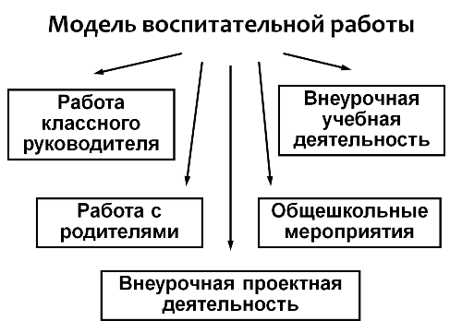
Цели воспитательной системы .

- разрешение противоречия между личностью ребёнка и детским сообществом, стремление к утверждению у ребёнка чувства защищённости в системе межличностных отношений;

- создание детских сообществ, в которых обеспечивается развитие уникальности каждого ребёнка – члена коллектива, соблюдается его право на уважение, формируется чувство собственного достоинства;

- использование воспитательных возможностей социума, расширение воспитательного пространства;

- оптимизация стиля взаимоотношений между учащимися и педагогами, учащимися и родителями, родителями и педагогами;

- повышение роли семьи, превращение семьи в настоящее содружество близких людей;

- создание единой системы урочной и внеурочной деятельности, применение современных образовательных и воспитательных технологий;

- повышение роли ученического, родительского и педагогического самоуправления в достижении цели воспитательной системы.

Модель выпускника
Человек, в деятельности которого преобладают мотивы самосовершенствования, имеющий свою мировоззренческую позицию, идеалы и гуманистические ценности:
· человек, знающий свою родословную, малую родину, Родину, уважающий и чтящий обычаи, традиции предков, их веру, обладающий национальным сознанием российского гражданина;
· человек, сохраняющий интерес к познанию мира на протяжении всей жизни, постоянно занимающийся самообразованием;
· человек, ориентирующийся на здоровый образ жизни испытывающий потребность в физическом совершенствовании;
· человек свободный, осознающий свои права и признающий права других людей, имеющий уважение к законам и обладающий социальной ответственностью, гражданской активностью;
· человек, владеющий культурой поведения, сознающий, что такое духовная и материальная культура, понимающий прекрасное в окружающей действительности, изучающий творчество выдающихся деятелей культуры и искусства.

